**酒店管理系统**

设计方案说明书

团队名称： Always run!

指导教师： 代祖华

团队成员： 徐浩杰 种兴达 李敏 冯婷秀

完成时间 2019年6月11日

# 1引言

## 1.1编写目的

1. 本文档是“酒店管理系统”的软件需求规格说明书，供与此系统相关的人员使用。

2. 便于用户、系统分析人员和程序员对需求进行理解和交流，初步判定目标系统能否满足其原来的期望。

3. 是系统分析、设计的重要依据。

4. 详细描述系统的功能需求，及非功能性要求。

5. 用于在需求分析完成后确定用户追加的需求是否为新要求。

6. 作为后期软件维护的参考资料。

## 1.2背景

1．待开发的软件系统的名称：酒店管理系统

2．本项目的任务提出者：Always run!团队

3. 本项目的开发者：徐浩杰、种兴达、李敏、冯婷秀

4. 用户:需要该系统的各酒店宾馆等

## 1.3定义

1. 财务管理系统：该子系统主要负责收取订金和为宾客退房结账、账单查询、业绩统计和宾客赔偿等功能的实现。

2. 客房管理系统：该子系统是整个酒店管理系统的核心系统，其主要负责对房间设施的管理、对用户信息的查询、房态图的存储、对客房类型与状态记录和修改以及对客房其它的一些经营管理等功能的实现。

3. 客房预订：录入宾客预订部门（客房），新增预订，预订宾客信息，选择预订日期，项目清单，选择项目，预订信息更改，确认。

4. 取消预订：预订信息的撤销。

5. 入住登记：如果客人已经预定房间，则根据预定凭证进行预定入住操作,选择需接待登记的部门，登记宾客信息；如果客人没有预定房间，接待人员查询客房状态表后，有空房则进行客房登记操作，发给客人房卡,登记项目，立账或撤销。

6. 宾客换房：选择宾客原登记部门，选择宾客，选择项目，确认或撤销。

7. 退房结账：选择部门，添加退房宾客于列表，项目清单，金额总计，付款方式，确认或取消。

8. 客房类型：酒店分有经济房、标准间、大床房、商务房以及总统套房等客房类型。

9. 客房状态：如果客人已经预定房间，则根据预定凭证进行预定入住操作，发给客人房卡，客房状态由“预定”变为“入住”；如果客人没有预定房间，接待人员查询客房状态表后，有空房则进行客房登记操作，发给客人房卡，客房状态由“空房”变为“入住”。

10. 客人退房:客人退房时，接待人员根据客人的房卡，进行退房登记。计算客人入住期间的房费，各种消费和押金总额。对客人收取费用或者退回押金。客人信息转存到历史客人表中。客房状态由“入住”转为“空房”。

11. 房态图：房态 是 房间状态 + 客人状态（预订、在住、离店[走占]）的综合反映，是客房管理中一个重点的业务模型，在一个房间控件上，显示各种房间状态（信息）,如果不是有实际的操作需要，操作员不一定能留意到房态的实时变化——除非当房态变化时，触发某个提醒事件。

12. 宾客赔偿：当宾客退房离开时，酒店工作人员要对客房进行检查，然后由此判定是否要宾客进行赔偿。

## 1.4参考资料

1. 王珊，陈红《数据库系统原理教程》清华大学出版社，1998年7月

2. 《软件工程导论(第六版)》 张海藩编著 清华大学出版社

# 2 模块设计

## timg2.1.登录模块

## 2.2客房管理模块

## file0001

## 2.3 用户模块

## timg

## 2.4系统结构图

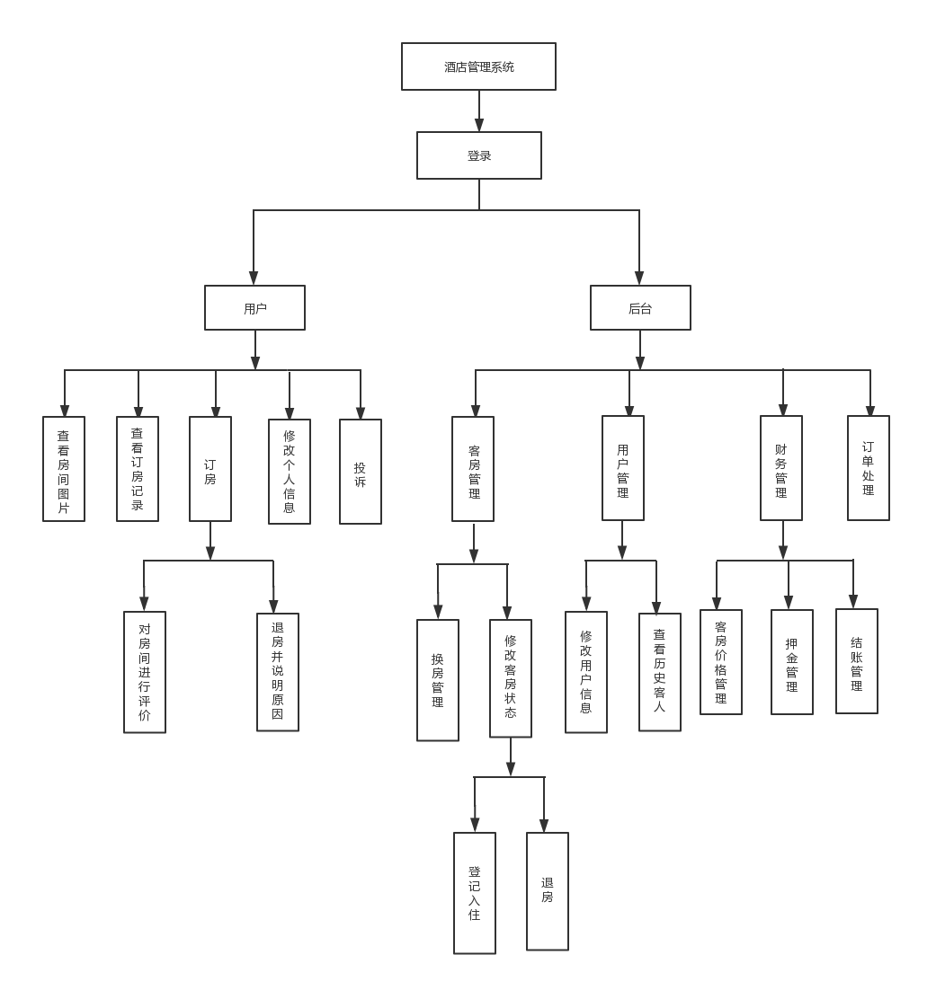

## 2.5 业务流程分析

交押金（前台）

宾客入住

宾客开单

酒店管理系统

宾客离店

宾客结账

业绩查询

# 3 数据库设计

3.1逻辑结构设计

根据概念设计的结果，将其转换为关系模型：

员工标准信息,包括的数据项有:员工编号,姓名,性别,出生日期,工龄,密码,电话,备注等。

客户标准信息,包括的数据项有:客户编号,性名,性别,出生日期,身份证号,手机,备注等。

客房标准信息,包括的数据项有:客房编号,类型编号,状态,备注等。

类型标准信息,包括的数据项有:类型编号,类型名称,费用,总量,剩余量,备注等。

订单标准信息,包括的数据项有:订单编号,员工编号,客户编号,客房编号,时间,押金,备注等。

退房标准信息,包括的数据项有:员工编号,客户编号,客房编号,时间,备注等。

3.2物理结构设计

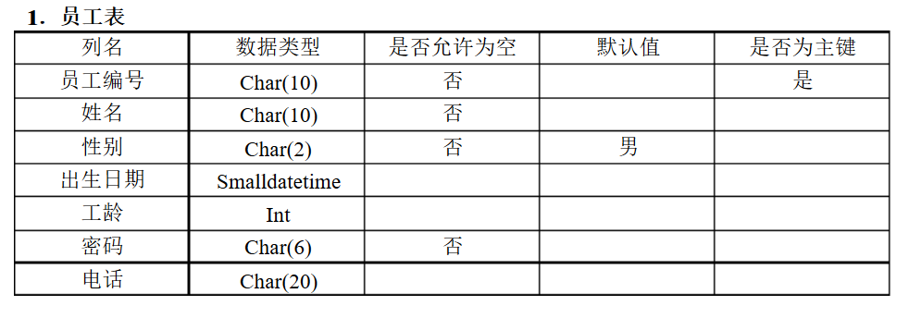

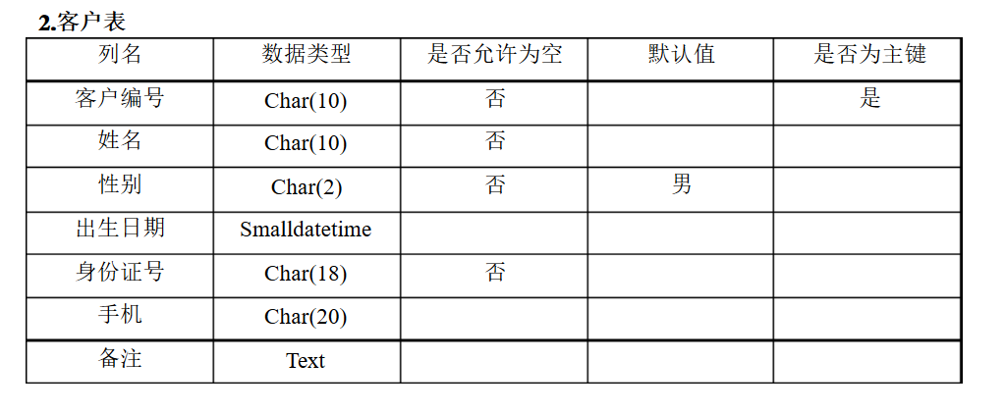

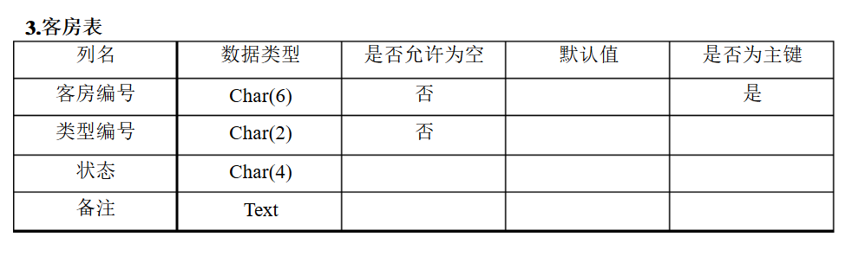

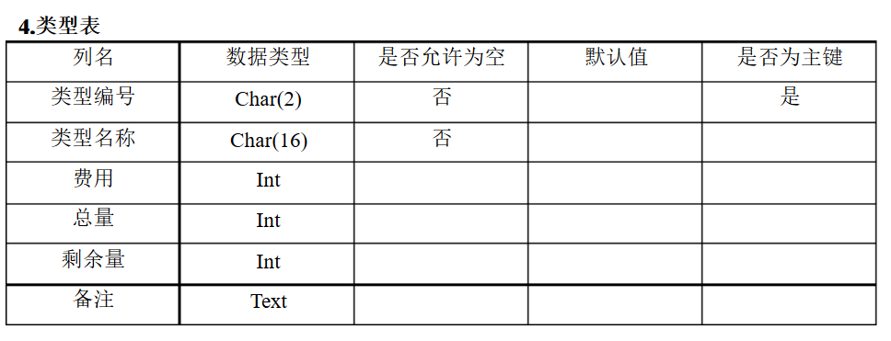

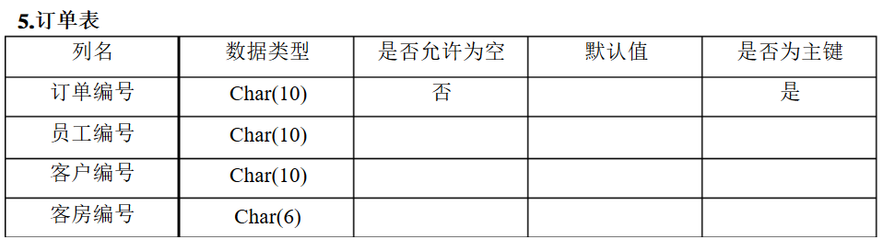

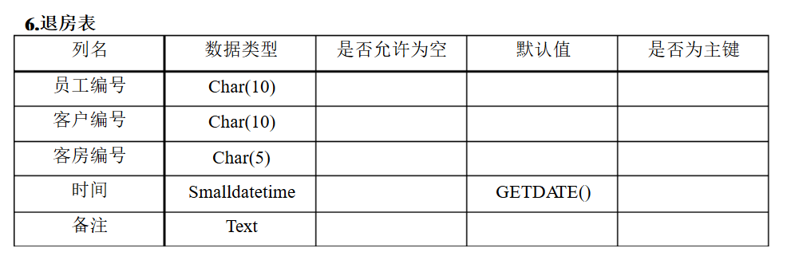

# 4 技术需求

设计时所采用的技术主要有主要包括两大方面。1、页面设计方面。2、数据库设计方面。

## 4.1.页面设计

页面设计时所采用的技术包括页面布局,主要采用的是JavaScript;图片处理技术;

## 4.2.数据库设计

数据库设计部分所采用的技术有MS SQL数据库;

**4.3.最终实施**